­­Министерство образования Республики Беларусь

Учреждение образования

БелорусскиЙ государственный университет

информатики и радиоэлектроники

Факультет Компьютерных Систем и Сетей

Кафедра Программного обеспечения информационных технологий

|  |
| --- |
|  |
|  |

Лабораторная работа №2

по дисциплине «Методы оптимизации»

на тему:

Линейная оптимизация

Вариант 26

|  |  |  |
| --- | --- | --- |
| Выполнил  Студент гр. 751003 |  | Стубеда В.Д. |
| Проверила: |  | Филатченкова О.А. |
|  |  |  |
|  |  |  |
|  |  |  |
|  |  |  |
|  |  |  |
|  |  |  |
|  |  |  |

Минск, 2019

1. Задание на лабораторную работу.

**Задача 1 на тему**

**«Модели распределения ресурсов. Элементы теории двойственности»**

1. Составить математическую модель задачи. Объяснить экономический смысл переменных.

2. Составить математическую модель двойственной задачи. Объяснить экономический смысл двойственных переменных.

3. Найти оптимальный план выпуска продукции, обеспечивающий максимальную прибыль:

а) графически,

б) симплекс-методом,

в) на компьютере, например, используя надстройку «Поиск решения».

4. Провести анализ оптимальных решений прямой и двойственной задач, используя отчеты трех типов (по результатам, по устойчивости, по пределам):

а) указать, какая продукция вошла в оптимальный план, и насколько невыгодно производство продукции, не вошедшей в оптимальный план,

б) указать дефицитные и избыточные ресурсы,

в) выписать оптимальное решение двойственной задачи,

г) указать наиболее дефицитный ресурс, исходя из оптимального решения двойственной задачи,

д) указать интервал устойчивости двойственных оценок

5. Решить двойственную задачу. Сравнить решение с полученным в пункте 4.

6. Выяснить, как изменится выпуск продукции и значение целевой функции, при изменении каждого из имеющихся ресурсов на единицу. Оценить раздельные и суммарное изменения.

**Задача 2 на тему «Модели оптимизации поставок, размещения и концентрации производства»**

1. Составить математическую модель транспортной задачи;
2. Решить транспортную задачу без учета дополнительных ограничений на перевозки;

а) вручную,

б) на компьютере;

1. Решить транспортную задачу с дополнительными ограничениями на перевозки.
2. Сделать выводы.
3. Ход работы

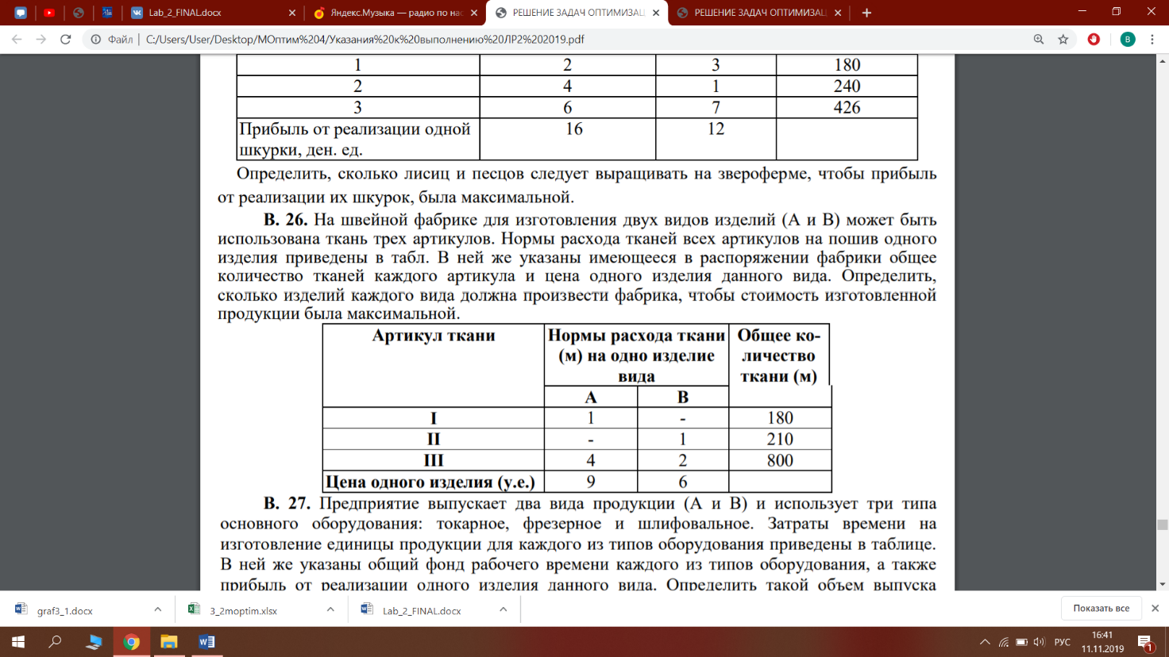**Задача 1**

1. Математическая модель имеет вид:

**Z (x)= 9x1 + 6x2** 🡪 **max.**

- м, расхода ткани на одно изделие вида А;

- м, расхода ткани на одно изделие вида В;

Z (x)- целевая функция, которая определяет суммарную прибыль от реализации произведенной продукции;

1. Составим математическую модель двойственной задачи:

|  |  |  |  |  |
| --- | --- | --- | --- | --- |
| Коэффициенты целевой функции cj | 9 | 6 | 🡪max |  |
| Переменные | x1 | x2 | Знак неравенств | bi |
| y1 | 1 | 0 | ≤ | 180 |
| y2 | 0 | 1 | ≤ | 210 |
| y3 | 4 | 2 | ≤ | 800 |
|  | x1≥0 | x2≥0 |  |  |

где,

$b_{1}$– общее количество ткани артикула I;

$b_{2}$– общее количество ткани артикула II;

$b_{3}$– общее количество ткани артикула III.

Каждому ограничению прямой задачи соответствует переменная двойственной задачи. yi– это оценки ресурсов. Двойственная задача имеет вид:

**f(y) = 180y1 + 210y2 + 800y3** 🡪 **min** – целевая функция, определяющая суммарную оценку ресурсов.

$\left\{\begin{aligned}y_{1}+{4y}_{3}≥ 9 \\ y_{2}+2y_{3}≥ 6 \\ y_{1}≥0, y_{2} ≥0\end{aligned}\right.$

Неравенства показывают, что оценка ресурсов, затрачиваемых на производство единицы соответствующей продукции не меньше, чем прибыль от выпуска единицы этой продукци.

3.a) Графический метод решения:

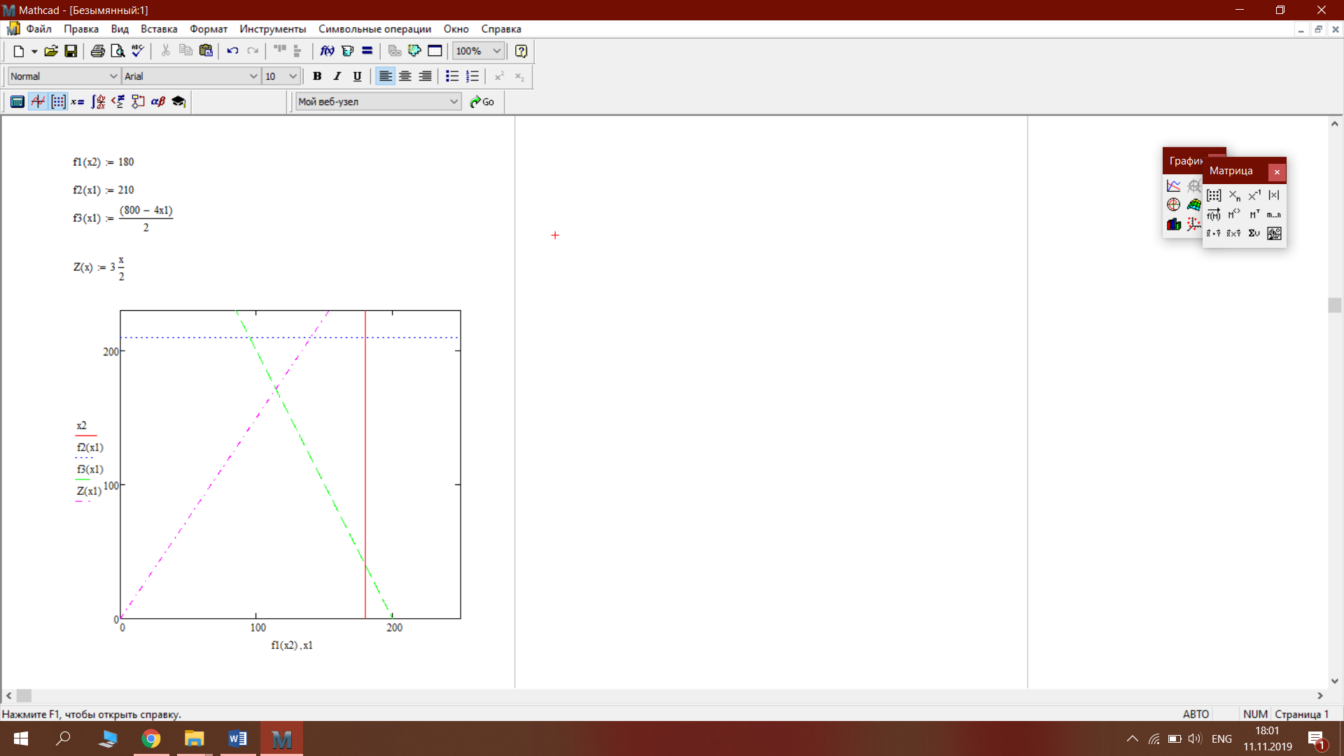

$$\left\{\begin{aligned}x_{1}≤ 180 \\ x_{2}≤ 210 \\ {4x}_{1}+ {2x}_{2}≤800 \\ x_{1}, x_{2}≥0\end{aligned}\right.$$

Т.к. прямая пересекает область в точке пересечения прямых 2 и 3, то её координаты удовлетворяют уравнениям этих прямых:

x2=210  
4x1+2x2=800  
Решив систему уравнений, получим: x1 = 95, x2 = 210

F(X) = 9*95 + 6*210 = 2115.

3.б) Симплекс-метод

Математичексую модель преобразовываем к канонической форме:

**Z (x)= 9x1+6x2+0x3+0x4+0x5**🡪 **max.**

Значение целевой функции для опорного плана вычисляется как Δ0 = cб*b, где cб – вектор коэффициентов целевой функции при базисных переменных, b – вектор значений базисных переменных.

Оценки свободных переменных вычисляются как Δj = cб*Aj-cj, где Аj – вектор-столбец коэффициентов при переменной xj .

|  |  |  |  |  |  |  |  |  |  |
| --- | --- | --- | --- | --- | --- | --- | --- | --- | --- |
| № итерации | БП | cб | B | x1 | x2 | x3 | x4 | x5 | Симплексные отношения |
| 9 | 6 | 0 | 0 | 0 |
| 0 | x3 | 0 | 180 | 1 | 0 | 1 | 0 | 0 | 180/1=180 |
| x4 | 0 | 210 | 0 | 1 | 0 | 1 | 0 | - |
| x5 | 0 | 800 | 4 | 2 | 0 | 0 | 1 | 800/4=200 |
| Оценки | | Δ0 | Δ1 | Δ2 | Δ3 | Δ4 | Δ5 |  |
| 0 | -9 | -6 | 0 | 0 | 0 |
| 1 | X1 | 9 | 180 | 1 | 0 | 1 | 0 | 0 | - |
| x4 | 0 | 210 | 0 | 1 | 0 | 1 | 0 | 210/1=210 |
| x5 | 0 | 80 | 0 | 2 | -4 | 0 | 1 | 80/2=40 |
| Оценки | | Δ0 | Δ1 | Δ2 | Δ3 | Δ4 | Δ5 |  |
| 1620 | 0 | -6 | 9 | 0 | 0 |
| 2 | X1 | 9 | 180 | 1 | 0 | 1 | 0 | 0 | 180/1=180 |
| x4 | 0 | 170 | 0 | 0 | 2 | 1 | -1/2 | 170/2=85 |
| X2 | 6 | 40 | 0 | 1 | -2 | 0 | 1/2 | - |
| Оценки | | Δ0 | Δ1 | Δ2 | Δ3 | Δ4 | Δ5 |  |
| 1860 | 0 | 0 | -3 | 0 | 3 |
| 3 | X1 | 9 | 95 | 1 | 0 | 0 | -1/2 | 1/4 | - |
| X3 | 0 | 85 | 0 | 0 | 1 | 1/2 | -1/4 | - |
| X2 | 6 | 210 | 0 | 1 | 0 | 1 | 0 | - |
| Оценки | | Δ0 | Δ1 | Δ2 | Δ3 | Δ4 | Δ5 |  |
| 2115 | 0 | 0 | 0 | 3/2 | 9/4 |

После третьей итерации все оценки неотрицательны, следовательно, оптимальный план найден.

Вектор **x\*** (x1, x2, x3, x4, x5) = (95, 210, 85, 0, 0), которому соответствует прибыль Z* = 2115. В этот оптимальный план вошла дополнительная переменная x3 = 85, означающая, что такое количество единиц первого ресурса не используется в оптимальном плане. Переменные x4 и x5 равны нулю (в базис они не входят), следовательно, второй и третий ресурсы использованы полностью.

3.в) Функция “Поиск решения”

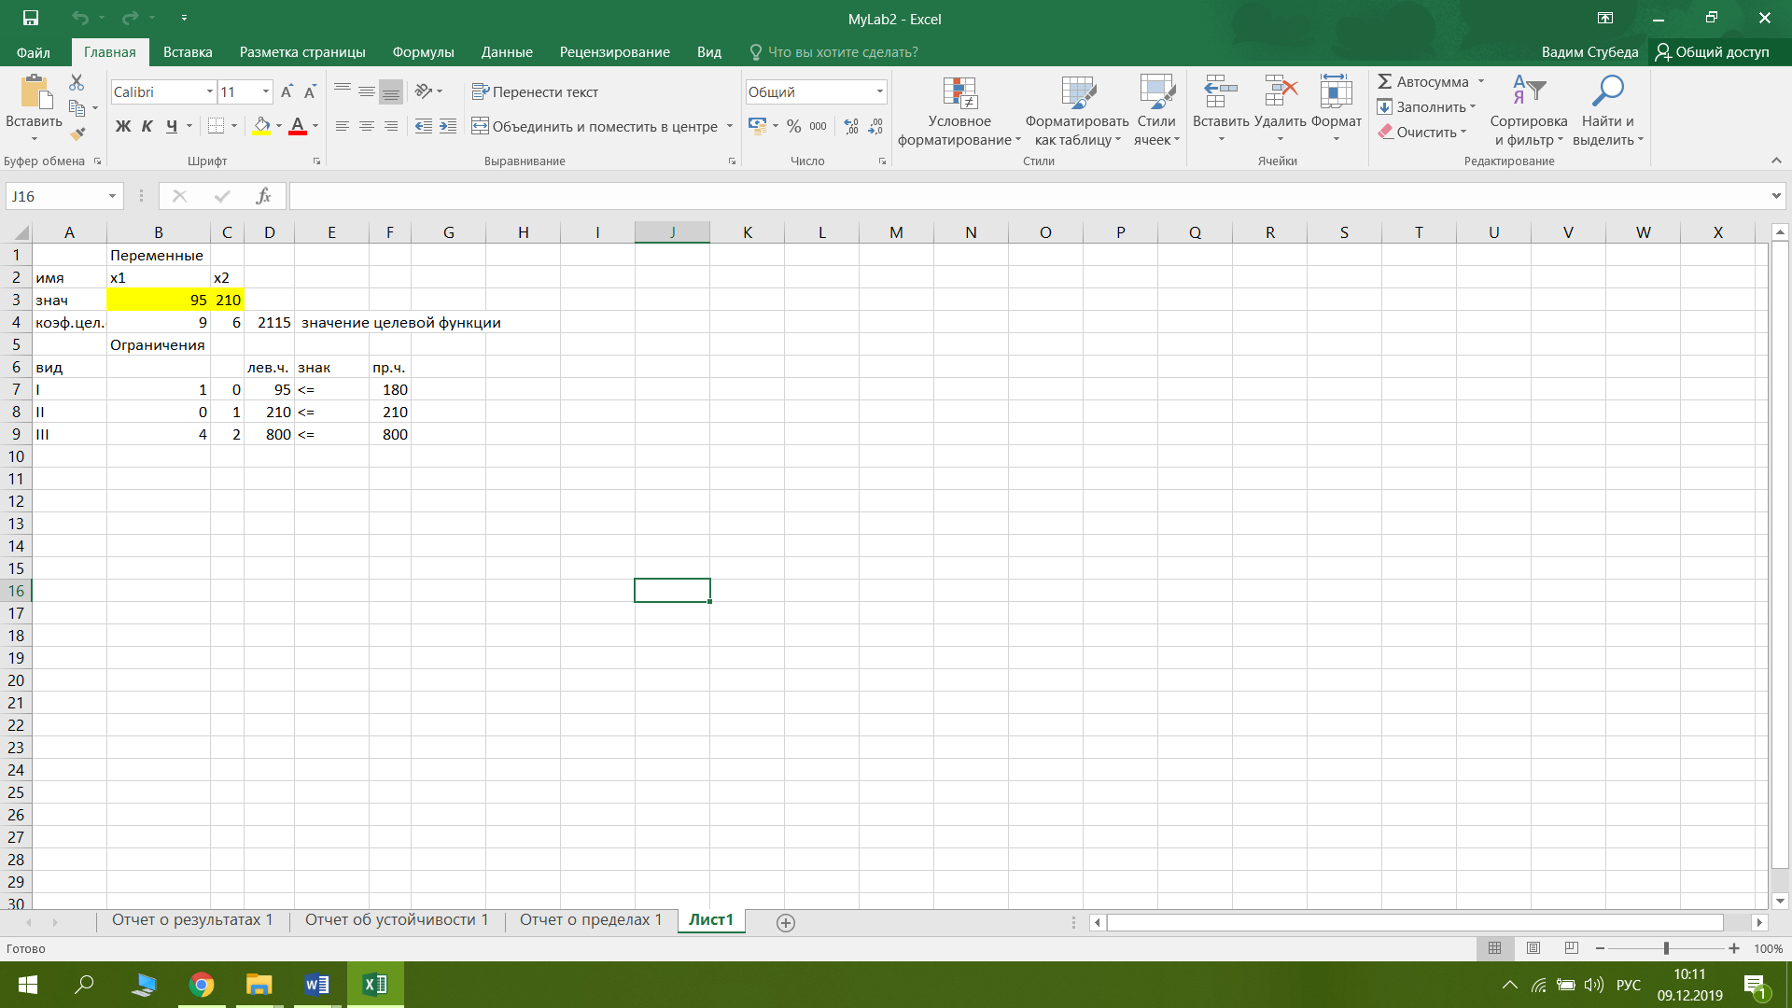

В результате использования функции “Поиск решения” в Excel получаем оптимальное решение задачи. Необходимо выделить 95у.е. под изделия вида А и 210у.е. для изделий вида В для получения максимальной прибыли, которая составляет 2115 у.ед.

4) Анализ оптимальных решений прямой и двойственной задач.

а) Исходя из отчетов получаем оптимальный план производства изделий вида А и В Xopt=(95; 210) и максимальное значение целевой функции Z(Xopt)=2115. Т.к. в этот план вошли и изделия вида и А, и В, то нет изделий, производство которых невыгодна.

б) Дефицитными ресурсами являются ткани артикула II и III, а избыточным – ткани артикула I.

в) Согласно отчету по устойчивости получаем оптимальное решение двойственной задачи Yopt=(0; 1,5; 2,25; 0; 0; 0; 0).

г) Наиболее дефицитным ресурсом является ткани артикула III, ткани артикула II являются мене дефицитными, но не избыточными, первый ресурс – ткани артикула I является избыточным, т.к. теневая цена этого оборудования равна нулю.

д) Исходя из отчета об устойчивости получаем , что интервал устойчивости для ткани артикула I – (+ $∞$; 95), для ткани артикула II – (400; 40), для ткани артикула III – (1140; 420).

5) Решение двойственной задачи:

Математическая модель прямой задачи:

**Z (x)= 9x1+6x2+0x3+0x4+0x5**🡪 **max.**

|  |  |  |  |  |
| --- | --- | --- | --- | --- |
| Z | 9 | 6 |  | Max |
| Y | 1 | 0 | ≤ | 180 |
| 0 | 1 | 210 |
| 4 | 2 | 800 |

Составим двойственную задачу. Транспонируем таблицу:

|  |  |  |  |  |  |
| --- | --- | --- | --- | --- | --- |
| F | 800 | 210 | 180 |  | min |
|  | 4 | 0 | 1 | ≥ | 9 |
|  | 2 | 1 | 0 | 6 |

|  |  |  |  |  |  |  |  |  |  |
| --- | --- | --- | --- | --- | --- | --- | --- | --- | --- |
| № итерации | БП | cб | B | x1 | x2 | x3 | x4 | x5 | Симплексные отношения |
| 9 | 6 | 0 | 0 | 0 |
| 0 | x3 | 0 | 180 | 1 | 0 | 1 | 0 | 0 | 180/1=180 |
| x4 | 0 | 210 | 0 | 1 | 0 | 1 | 0 | - |
| x5 | 0 | 800 | 4 | 2 | 0 | 0 | 1 | 800/4=200 |
| Оценки | | Δ0 | Δ1 | Δ2 | Δ3 | Δ4 | Δ5 |  |
| 0 | -9 | -6 | 0 | 0 | 0 |
| 1 | X1 | 9 | 180 | 1 | 0 | 1 | 0 | 0 | - |
| x4 | 0 | 210 | 0 | 1 | 0 | 1 | 0 | 210/1=210 |
| x5 | 0 | 80 | 0 | 2 | -4 | 0 | 1 | 80/2=40 |
| Оценки | | Δ0 | Δ1 | Δ2 | Δ3 | Δ4 | Δ5 |  |
| 1620 | 0 | -6 | 9 | 0 | 0 |
| 2 | X1 | 9 | 180 | 1 | 0 | 1 | 0 | 0 | 180/1=180 |
| x4 | 0 | 170 | 0 | 0 | 2 | 1 | -1/2 | 170/2=85 |
| X2 | 6 | 40 | 0 | 1 | -2 | 0 | 1/2 | - |
| Оценки | | Δ0 | Δ1 | Δ2 | Δ3 | Δ4 | Δ5 |  |
| 1860 | 0 | 0 | -3 | 0 | 3 |
| 3 | X1 | 9 | 95 | 1 | 0 | 0 | -1/2 | 1/4 | - |
| X3 | 0 | 85 | 0 | 0 | 1 | 1/2 | -1/4 | - |
| X2 | 6 | 210 | 0 | 1 | 0 | 1 | 0 | - |
| Оценки | | Δ0 | Δ1 | Δ2 | Δ3 | Δ4 | Δ5 |  |
| 2115 | 0 | 0 | 0 | 3/2 | 9/4 |

Вектор **x\*** (x1, x2, x3, x4, x5) = (95, 210, 85, 0, 0), которому соответствует прибыль Z* = 2115.

min f = max Z = 2115.

210*3/2 + 800*9/4 = 95*9 + 6*210 = 2115

При оптимальном плане оценка ресурсов, затраченных на выпуск продукции, совпадает с оценкой произведенной продукции.

При изменении количества ткани артикула II на 1м в пределах интервала устойчивости прибыль изменится на 3/2 у.ед., при изменении количества ткани артикула III на 1м в пределах интервала устойчивости прибыль изменится на 9/4у.ед.

**Задача 2**

Определить оптимальный план перевозок транспортной задачи, заданной транспортной таблицей. Поскольку возможные поставки превышают спрос на 50 ед., введем фиктивного получателя с таким объемом спроса.

|  |  |  |  |  |  |
| --- | --- | --- | --- | --- | --- |
| x34 $≤10$ 0, x43 $≥5$ 0 | Потребители | | | | |
| Поставщики | **50** | **100** | **100** | **150** | **50** |
| **50** | 1 | 3 | 4 | 1 | 0 |
| **100** | 3 | 2 | 2 | 4 | 0 |
| **150** | 4 | 8 | 9 | 5 | 0 |
| **150** | 9 | 6 | 7 | 10 | 0 |

1. Математическая модель

$X=\left(\begin{matrix}x_{11} & x_{12} & x_{13} & x_{14} \\ x_{21} & x_{22} & x_{23} & x_{24} \\ x_{31} & x_{32} & x_{33} & x_{34} \\ x_{41} & x_{42} & x_{43} & x_{44}\end{matrix}\right)$ переменные задачи

$C=\left(\begin{matrix}1 & 3 & 4 & 1 \\ 3 & 2 & 2 & 4 \\ 4 & 8 & 9 & 5 \\ 9 & 6 & 7 & 10\end{matrix}\right)$ матрица стоимостей

Целевая функция:

$Z\left(x\right)=1x_{11}+3x_{12}+4_{13}+1x_{14}+3x_{21}+2x_{22}+2x_{23}+4x_{24}+4x_{31}+8x_{32}+9x_{33}+5x_{34}+9x_{41}+6x_{42}+7x_{43}+10x_{44}→min$

$$\left\{\begin{aligned}x_{11}+x_{12}+ x_{13}+x_{14}≤50 \\ x_{21}+x_{22}+x_{23}+x_{24}≤100 \\ x_{31}+x_{32}+x_{33}+x_{34}≤100 \\ x_{41}+x_{42}+x_{43}+x_{44}≤150 \\ x_{11}+x_{21}+x_{31}+x_{41}=50 \\ x_{12}+x_{22}+x_{32}+x_{42}=100 \\ x_{13}+x_{23}+x_{33}+x_{43}=100 \\ x_{14}+x_{24}+x_{34}+x_{44}=150 \\ x_{ij}≥0; i=1,2,3,4;j=1,2,3,4\end{aligned}\right.$$

2.a) Решение задачи без учета дополнительных ограничений на перевозки вручную

Используем *метод минимального элемента*.

|  |  |  |  |  |  |
| --- | --- | --- | --- | --- | --- |
| Поставщики | Потребители | | | | |
| **50** | **100** | **100** | **150** | **50** |
| **50** | 1  50 | 3  - | 4  - | 1  - | 0 |
| **100** | 3  - | 2  100 | 2  - | 4  - | 0 |
| **150** | 4  - | 8  - | 9  - | 5  150 | 0 |
| **150** | 9  - | 6  - | 7  100 | 10  - | 0  50 |

Используем *метод потенциалов*.

Каждому поставщику ставятся в соответствие потенциалы ui, а каждому получателю - vj, удовлетворяющие условию **ui+ vj = cij** в тех клетках таблицы, которые вошли в опорный план.

Количество таких ячеек равно 5 < m+n-1=8, где m и n - количество строк и столбцов соответственно, следовательно построенный первоначальный план *вырожденный*. Необходимо заполнить еще три клетки нулями так, чтобы не было циклов.

|  |  |  |  |  |  |
| --- | --- | --- | --- | --- | --- |
| Поставщики | Потребители | | | | |
| **50** | **100** | **100** | **150** | **50** |
| **50** | 1  50 | 3  - | 4  - | 1  0 | 0 |
| **100** | 3  0 | 2  100 | 2  0 | 4  - | 0 |
| **150** | 4  - | 8  - | 9  - | 5  150 | 0 |
| **150** | 9  - | 6  - | 7  100 | 10  - | 0  50 |

Стоимость перевозки товаров по этому плану состовляет

z(X1) = 1 * 50 + 1 * 0 + 3 * 0 + 2 * 100 + 2 * 0 + 5 * 150 + 7 * 100 + 0 * 50 = 1700 ден. ед.

Принимаем u1 = 0 и высчитываем остальные потенциалы.

|  |  |  |  |  |  |  |
| --- | --- | --- | --- | --- | --- | --- |
| Поставщики | Потребители | | | | | Потенциалы, ui |
| **50** | **100** | **100** | **150** | **50** |
| **50** | 1  50 | 3  - | 4  - | 1  0 | 0 | u1 = 0 |
| **100** | 3  0 | 2  100 | 2  0 | 4  - | 0 | u2 = 2 |
| **150** | 4  - | 8  - | 9  - | 5  150 | 0 | u3 = 4 |
| **150** | 9  - | 6  - | 7  100 | 10  - | 0  50 | u4 = 7 |
| Потенциалы, vj | v1 = 1 | v2 = 0 | v3 = 0 | v4 = 1 | v5 = -7 |

Далее для всех пустых клеток проверяем выполнение условия: cij > =vj + ui.

Нужно выбрать для включения в базис ту клетку, для которой абсолютное значение отрицательной оценки cij - (vj + ui) < 0 является наибольшим и занести в нее максимально возможную величину перевозимого груза.

|  |  |  |  |  |  |  |
| --- | --- | --- | --- | --- | --- | --- |
| Поставщики | Потребители | | | | | Потенциалы, ui |
| **50** | **100** | **100** | **150** | **50** |
| **50** | 1  50 | 3  3 | 4  4 | 1  0 | 0  7 | u1 = 0 |
| **100** | 3  0 | 2  100 | 2  0 | 4  1 | 0  5 | u2 = 2 |
| **150** | 4  -1 | 8  4 | 9  5 | 5  150 | 0  3 | u3 = 4 |
| **150** | 9  1 | 6  -1 | 7  100 | 10  2 | 0  50 | u4 = 7 |
| Потенциалы, vj | v1 = 1 | v2 = 0 | v3 = 0 | v4 = 1 | v5 = -7 |

Перспективной для ввода в базис является клетка (4, 2). В цикле (4, 2) - (4, 1) - (2, 3) - (2, 2) заполненных клеток расставляем знаки.

|  |  |  |  |  |  |  |
| --- | --- | --- | --- | --- | --- | --- |
| Поставщики | Потребители | | | | | Потенциалы, ui |
| **50** | **100** | **100** | **150** | **50** |
| **50** | 1  50 | 3  3 | 4  4 | 1  0 | 0  7 | u1 = 0 |
| **100** | 3  0 | 2  100  - | 2  0  + | 4  1 | 0  5 | u2 = 2 |
| **150** | 4  -1 | 8  4 | 9  5 | 5  150 | 0  3 | u3 = 4 |
| **150** | 9  1 | 6  -1  + | 7  100  - | 10  2 | 0  50 | u4 = 7 |
| Потенциалы, vj | v1 = 1 | v2 = 0 | v3 = 0 | v4 = 1 | v5 = -7 |

Из клеток со знаком «-» выберем наименьший груз: 100 = min(100; 100), который прибавим ко всем перевозкам в вершинах цикла со знаком «+» и вычтем из всех перевозок в вершинах цикла со знаком «-». В результате получим новую таблицу и новый план

|  |  |  |  |  |  |  |
| --- | --- | --- | --- | --- | --- | --- |
| Поставщики | Потребители | | | | | Потенциалы, ui |
| **50** | **100** | **100** | **150** | **50** |
| **50** | 1  50  - | 3  3 | 4  4 | 1  0  + | 0  6 | u1 = 0 |
| **100** | 3  0 | 2  0 | 2  100 | 4  1 | 0  4 | u2 = 2 |
| **150** | 4  -1  + | 8  4 | 9  5 | 5  150  - | 0  2 | u3 = 4 |
| **150** | 9  2 | 6  100 | 7  1 | 10  3 | 0  50 | u4 = 6 |
| Потенциалы, vj | v1 = 1 | v2 = 0 | v3 = 0 | v4 = 1 | v5 = -6 |

стоимость перевозок по которому равна

z(X2) = 1 * 50 + 1 * 0 + 3 * 0 + 2 * 0 + 2 * 100 + 5 * 150 + 6 * 100 + 0 * 50 = 1600 ден. ед.

|  |  |  |  |  |  |  |
| --- | --- | --- | --- | --- | --- | --- |
| Поставщики | Потребители | | | | | Потенциалы, ui |
| **50** | **100** | **100** | **150** | **50** |
| **50** | 1  1 | 3  4 | 4  5 | 1  50 | 0  7 | u1 = 0 |
| **100** | 3  3 | 2  0 | 2  100 | 4  1 | 0  4 | u2 = 3 |
| **150** | 4  50 | 8  5 | 9  6 | 5  100 | 0  3 | u3 = 4 |
| **150** | 9  2 | 6  100 | 7  1 | 10  2 | 0  50 | u4 = 7 |
| Потенциалы, vj | v1 = 0 | v2 = -1 | v3 = -1 | v4 = 1 | v5 = -7 |

Так как все ∆ij >= 0, то, согласно теореме, пан является оптимальным. Стоимость перевозок по нему составляет

z(X0) = 1 * 50 + 2 * 100 + 4 * 50 + 5 * 100 + 6 * 100 + 0 * 50 = 1550 ден. ед.

В силу замечания клетка (2, 2) с ∆22 = 0 говорит о том, что полученный план не является единственным: альтернативный план той же стоимости можно получить, если построить цикл с перспективной клеткой (2, 2).

2.б) Решение задачи без учета дополнительных ограничений на перевозки вручную

|  |  |  |  |  |  |  |
| --- | --- | --- | --- | --- | --- | --- |
|  | Потребитель |  |  |  |  |  |
| Поставщик | В1 | В2 | В3 | В4 | В5 | Запас |
| А1 | 0 | 0 | 0 | 50 | 0 | 50 |
| А2 | 0 | 0 | 100 | 0 | 0 | 100 |
| А3 | 50 | 0 | 0 | 100 | 0 | 150 |
| А4 | 0 | 100 | 0 | 0 | 50 | 150 |
| Потребность | 50 | 100 | 100 | 150 | 50 |  |

1. Решение задачи с дополнительными ограничениями на перевозки

|  |  |  |  |  |  |  |
| --- | --- | --- | --- | --- | --- | --- |
|  | Потребитель |  |  |  |  |  |
| Поставщик | В1 | В2 | В3 | В4 | В5 | Запас |
| А1 | 0 | 0 | 0 | 50 | 0 | 50 |
| А2 | 0 | 50 | 50 | 0 | 0 | 100 |
| А3 | 50 | 0 | 0 | 100 | 0 | 150 |
| А4 | 0 | 50 | 50 | 0 | 50 | 150 |
| Потребность | 50 | 100 | 100 | 150 | 50 |  |
|  |  |  |  |  |  |  |
|  |  |  |  |  |  |  |
| Стоимость перевозки | | 1550 |  |  |  |  |

1. Вывод:

В результате решения транспортной задачи двумя способами (на компьютере и вручную) значение целевой функции одинаково и равно 1550. Это число обозначает суммарные расходы на перевозку всего товара всем покупателям. Для решения данной задачи вручную использовались методы минимального элемента и метод потенциалов, для решения на компьютере – встроенная функция «Поиск решения».